ГБУ РО «Медицинский информационно-аналитический центр»

Берегите кости смолоду
(памятка для населения)

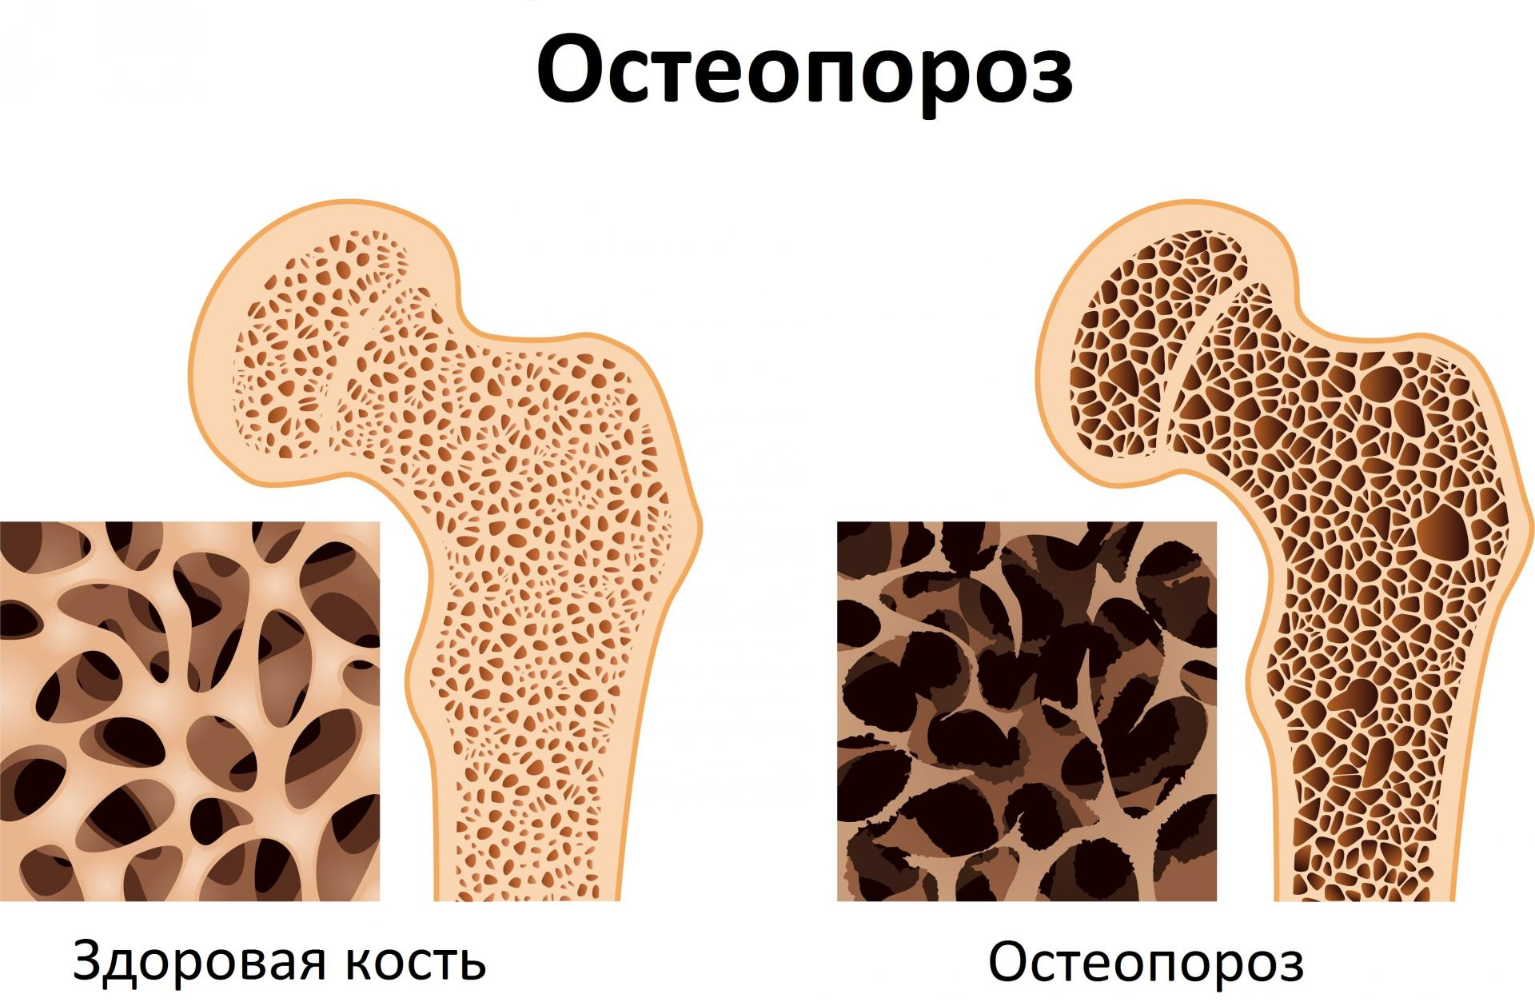В последнее время во всём мире широкое распространение получили так называемые «возрастные» заболевания, среди которых важное место занимает остеопороз.
Остеопороз - это системное заболевание скелета, которое характеризуется снижением прочности кости, что в конечном итоге приводит к переломам при минимальной травме (например, падение с высоты своего роста, подъём тяжестей и т.д.).
Актуальность проблемы остеопороза состоит в том, что частота заболевания повышается с возрастом, поэтому увеличение в последние десятилетия продолжительности жизни в развитых странах и, соответственно, рост числа пожилых лиц (старше 60 лет – самая быстрорастущая группа населения особенно женщины), ведет к увеличению частоты остеопороза, делая его одной из важнейших проблем здравоохранения во всем мире. В возрасте старше 50 лет, 50% женщин и 20% мужчин имеют признаки пониженной плотности костной ткани.
Известно, что клиническая значимость остеопороза определяется переломами. Долгие годы остеопороз протекает латентно, а самым страшным проявлением «молчаливого», т. е. вовремя не выявленного остеопороза, являются остеопоротические переломы.
По статистическим данным, у каждой третьей женщины старше 50 лет на протяжении последующих лет жизни возникает остеопоротический перелом. Переломы значительно снижают качество жизни за счёт хронических болей, потери самостоятельности, затруднения повседневной активности, они могут привести к инвалидности и преждевременной смерти. Переломы позвонков зачастую вызывают сильный болевой синдром или искривление позвоночника (так называемый «вдовий горб»).

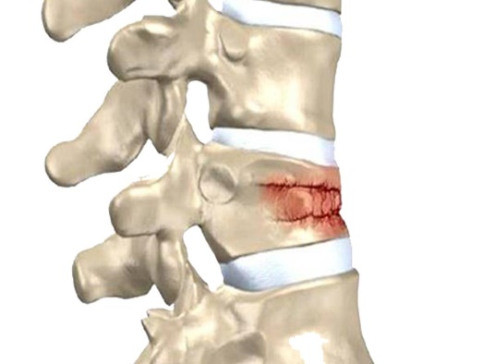
Переломы, связанные с хрупкостью костей, могут возникнуть в любом месте скелета, но наиболее характерными для остеопороза являются переломы позвонков, предплечья и проксимального отдела бедра.
Причина этого заболевания до конца не ясна, однако хорошо изучены факторы риска остеопороза и связанных с ним переломов.
Все факторы риска делятся на неуправляемые (их невозможно скорректировать) и управляемые (т.е. на которые можно воздействовать).
Особый интерес представляют управляемые факторы риска. К ним относятся:
- низкая масса тела (индекс массы тела ИМТ<20 кг/м²);
- низкая минеральная плотность кости;
- малая физическая активность;
- приём глюкокортикоидов;
- недостаточное потребление кальция с пищей;
- дефицит в организме витамина;
- склонность к падениям;
- злоупотребление алкоголем.
Воздействуя на эти факторы риска можно предотвратить или уменьшить прогрессирование заболевания. Важно отметить, что сочетание нескольких факторов риска имеет накопительный эффект: при их увеличении вероятность развития остеопороза и связанных с ним переломов возрастает.
Для тех, у кого выявлен высокий риск перелома
Если Вам поставлен диагноз остеопороз или выявлен высокий риск перелома, это вовсе не означает, что он у Вас обязательно возникнет. В настоящее время в арсенале врачей имеются современные препараты для предотвращения прогрессирования остеопороза и снижения риска переломов, эффективность которых подтверждена многочисленными международными клиническими исследованиями.
Однако, необходимо помнить, что все препараты имеют свои строгие противопоказания, поэтому лечение может назначить только врач, который оценит Ваш индивидуальный риск переломов и подберёт индивидуальную схему лечения в зависимости от тяжести остеопороза и наличия сопутствующих заболеваний.
Нельзя заниматься самолечением!
Чтобы снизить риск переломов, необходимо соблюдать ряд правил в своем доме и за его пределами:
1. Избегайте травм и падений:
- следите за тем, чтобы обстановка у вас в квартире была максимально удобной и исключала возможность падений. Для этого надо улучшить освещение в квартире, расположить мебель правильно, чтобы она не создавала препятствий, убрать с пола все провода, края напольных ковров должны быть зафиксированы. На кухне установить резиновый нескользящий коврик возле раковины и кухонной плиты. Если вы пролили жидкость на пол, сразу же уберите её. В ванной комнате постелить резиновый нескользящий коврик и установить поручни;
- носите удобную обувь на нескользящей, лучше всего рифлёной подошве, с низким каблуком. При необходимости пользуйтесь вспомогательными приспособлениями для ходьбы: ходунками, тростью;
- правильно подбирайте очки для коррекции зрения;
- во многих случаях падения возникают на фоне приёма некоторых лекарств, таких как успокоительные средства, мышечные релаксанты, препараты для снижения артериального давления. При приёме этих препаратов будьте особенно осторожны;
2. Не поднимайте тяжёлые предметы.
3. Регулярно выполняйте физические упражнения и поддерживайте оптимальный уровень физической активности (аэробные упражнения, прогулки).
4. Сведите к минимуму потребление алкоголя, откажитесь от курения.
5. Необходимо обеспечить адекватное поступление в организм кальция и витамина Д3.
И помните, что процесс старения неизбежен, но от того, насколько хорошо мы будем заботиться о своем здоровье сейчас, уделяя ему внимание, зависит наше будущее.

